高频11选5纵向跟随公式分析师使用说明 目录（按住CTRL键点目录可直接跳转）
纵向跟随公式以及软件介绍 1
安装兼容性说明 1
界面简介 2
历史号码在线更新 6
历史号码手工输入和删除 6
历史号码文本的灌装（读取历史号码文本到软件数据库） 7
间隔设置 8
公式规律计算法的设置 9
检索间隔期数的设置 11
规律期数的设置 14
参照位和结果位 16
检索位设置 16
参照位和结果位的显示 18
检索类型选择 19
检索结果的显示 20
下期预测结果的显示 21
参数说明 22
联系我们（技术支持及注册软件）： 22

纵向跟随公式以及软件介绍
纵向跟随公式，是按照指定间隔周期（分为连续间隔和完整间隔）内，多个开奖的对应期号组，每组两个号码（前面的号码称为参照位，后面的号码称为结果位）的和（相加结果）或者差（相减结果）保持恒定的常数的规律。通过历史的这个规律，本软件找到下期的对应间隔期，根据和、差结果的规律反演算对应位置的号码，得出相应的结果，并统计每次计算结果按照次数排序，为下期开奖提供规律性的统计分析参数列表。

安装兼容性说明
如果是Windows10操作系统，安装的时候请鼠标右键点击安装文件，右键点击 – “属性” – “兼容性” - 选中“以兼容模式运行这个程序” - 选择系统 “Windows7” 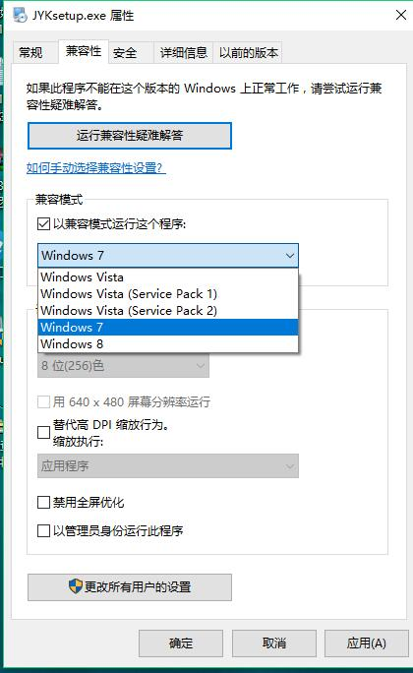并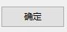之后，即以Windows7的兼容性安装，可以解决部分Windows10和本软件的兼容性问题。

界面简介
整体界面如图：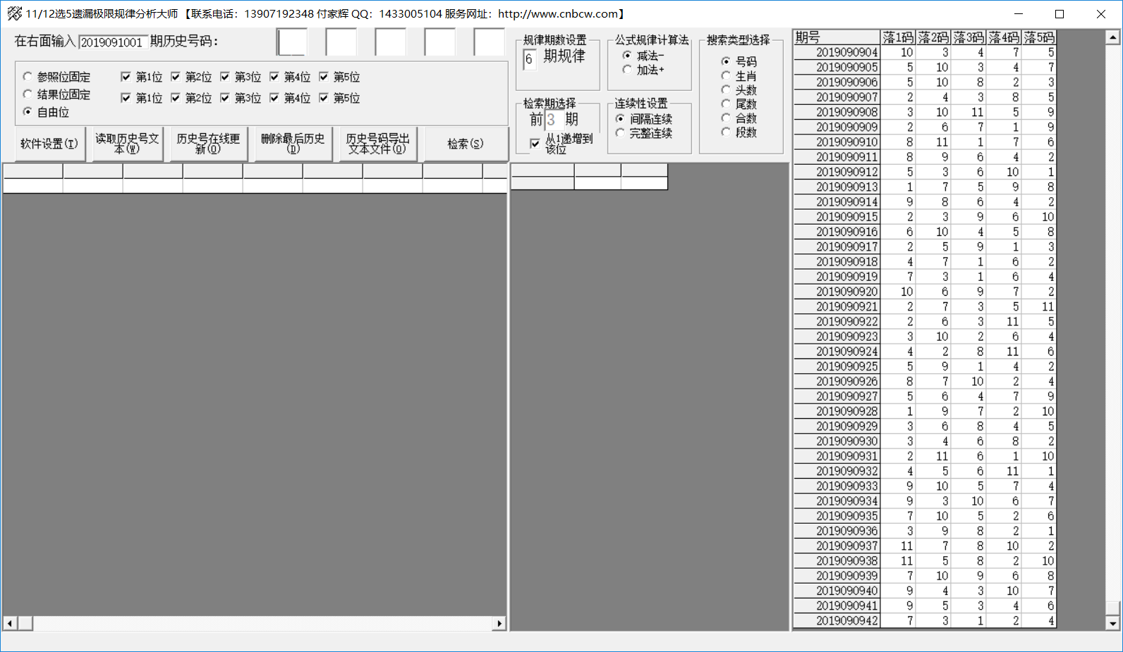，左上角为功能区域：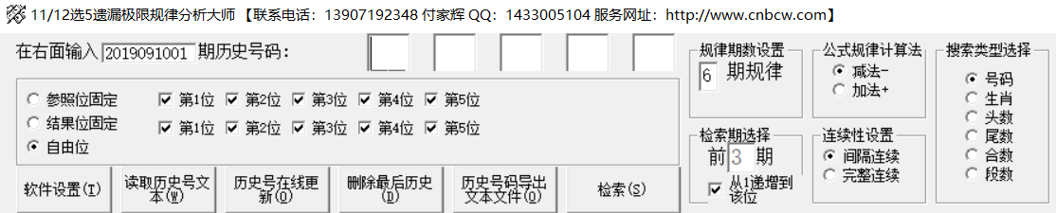
右半部分为：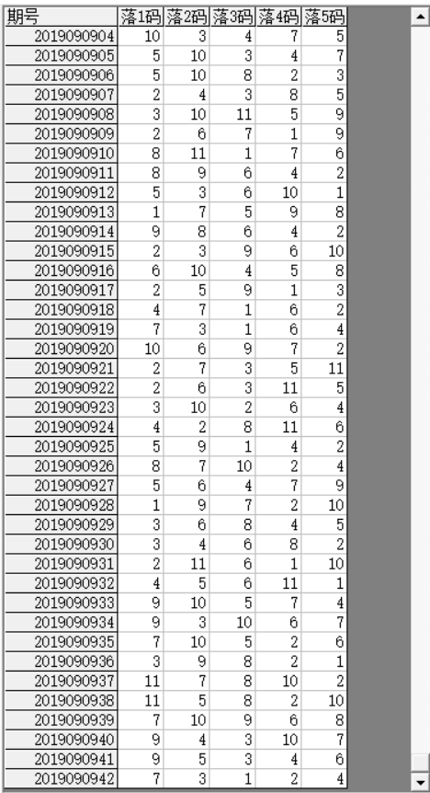为开奖号，
左下角：
 及
中下部的列表，当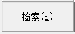或者功能后，出现检索到的期号结果：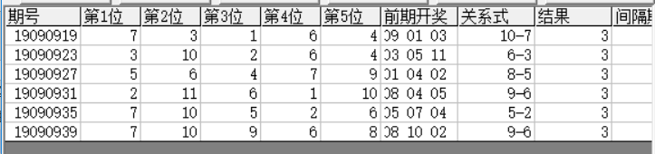，
中间下半部分的列表也会出现统计结果：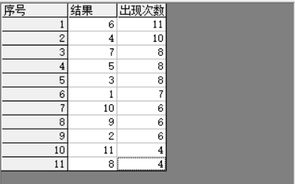

历史号码在线更新
点按钮，可以在先更新历史号码到当前最新开奖的一期，更新历史号码之前请确认电脑连接上了互联网。在线更新到最新的历史号码后，可以不用使用下面的“历史号码手工输入”以及“历史号码文本的灌装（读取历史号码文本到软件数据库）”功能。

历史号码手工输入和删除
在此依次输入历史号码，软件的历史号码按照落地顺序输入，个位数的前面补0，5要输入“05”，输完了一个号码就自动跳到下一空格输入下一格落地码，如果把特码输完，软件历史号码就会自动跳到历史列表里面。每输入完一期历史号码，就会提示您接着输入下一期的历史号码，您接着输一直输入到最新开奖的一期历史号码为止(适合不方便上网更新历史号码的时候)。
点按钮可以读取软件历史号码列表中的最后一期历史号码。
也可以在历史号码列表选中某一列之后点鼠标右键删除历史号码：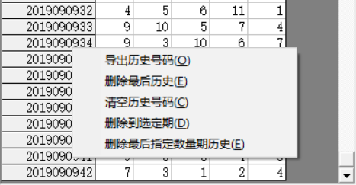弹出小菜单，点“清空历史号码（C）”菜单，可以删除历史号码的所有数据；点“删除到指定期（D）”菜单，那么历史号码将自动删除到指定列的期数；
亦可以选择菜单“删除最后指定数量期历史（E）”，然后进入如图显示提示框：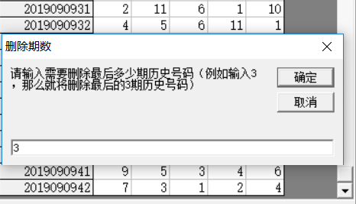，这里输入相应的数字就将作为最后删除的期数。例如这里输入3，就是删除最后3期。假如目前历史开奖号码截止到20190909042期，那么就将删除到20190909039期。如果点菜单“导出历史号码（O）”将可以将列表导出到Excel文件。

历史号码文本的灌装（读取历史号码文本到软件数据库）
如果有格式如同下列的落地码.txt格式文本文件，也可以直接点按钮读到软件里面来。
2019090937 11 07 08 10 02
2019090938 11 05 08 02 10
2019090939 07 10 09 06 08
2019090940 09 04 03 10 07
2019090941 09 05 03 04 06
2019090942 07 03 01 02 04 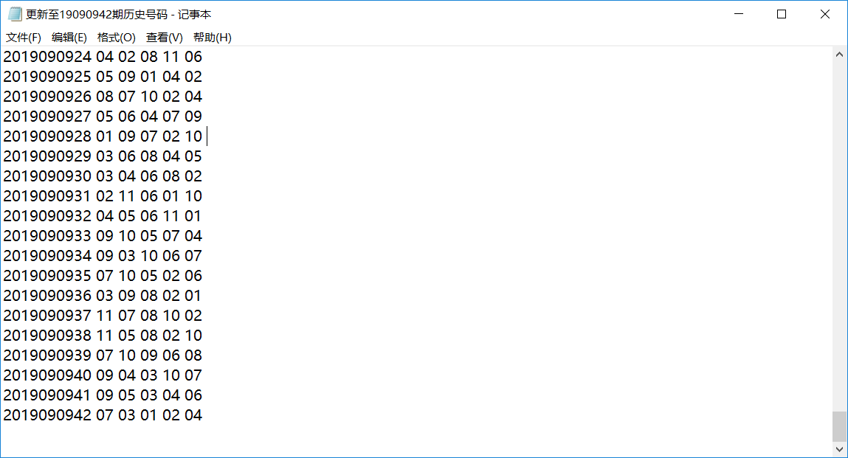那么，此时将把软件现有历史号码资料清空，然后将文本文件文件从头期数开始作为第一期全部读取到软件数据库中来。
同样，历史号码可以通过点，导出为这样的文本文件，便于保存和备份以及转移到其他机器上供软件读取。

间隔设置
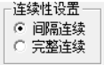设置的是纵向公式间隔的方式，默认“间隔连续”，
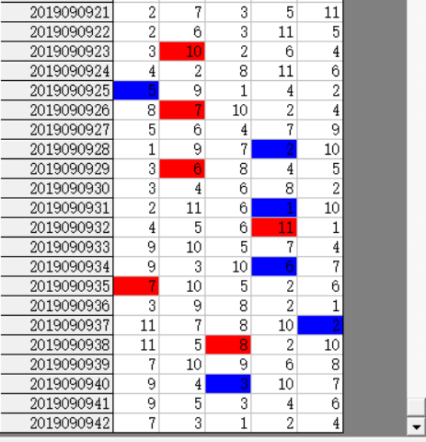，是每一个周期完毕后下一个周期紧接着开始。例如这里201909090923期的10对应201909090925期的5（差为2），完毕之后，才进入下一对应周期的201909090926的7对应201909090928的2（差为5），依次类推，一共6个周期的规律，对应设置的。如果切换到，对应结果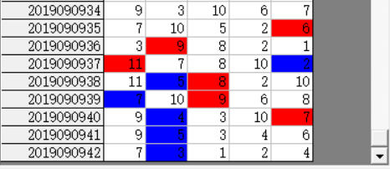，2019229期的3对应2019231期的5（差为-3），接着下一期2019230期的4对应2019232期的7（差为-3），依次类推，也是6个周期的规律。

公式规律计算法的设置
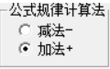 设置纵向公式规律是加法还是减法。例如当前设置，检索结果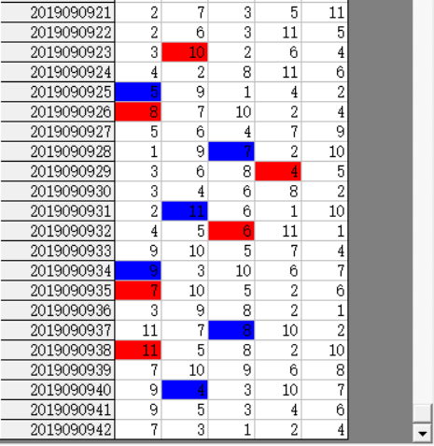，结果列表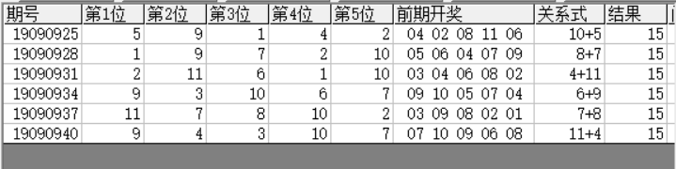，结果是相加的和（此处都为15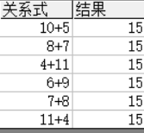），如果是设置为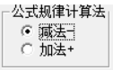，那么检索结果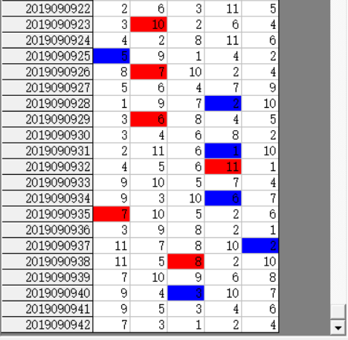，结果列表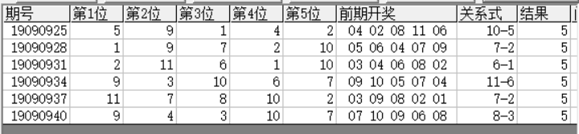，可以看到对应的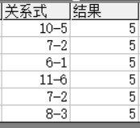是差都等于5（2019090923期的10减去2019090925期的5，2019090926期的7减去2019090928期的2，2019090929期的6减去2019090931期的1……）。

检索间隔期数的设置
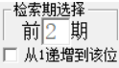 设置的是每组纵向规律间隔的期数，例如这里设置的前2期，结果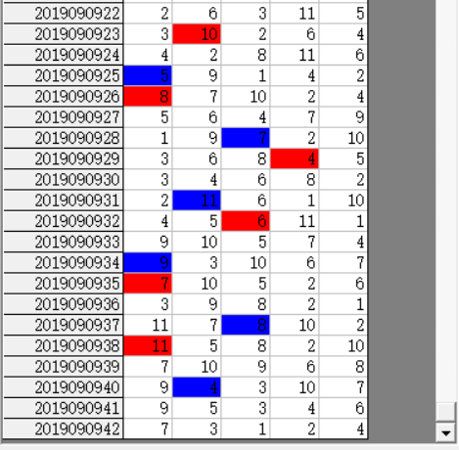间隔为2期（当前为加法和数公式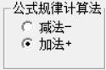，2019090923期对应2019090925间隔2期，2019090926对应2019090928间隔也是2期，2019090929对应2019090931间隔也是2期……直到我们最后要计算的2019090943期，用前两期2019090941期历史号码对照，也正好续接了周期间隔连续的规律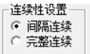。）
当设置为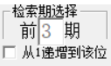，检索结果为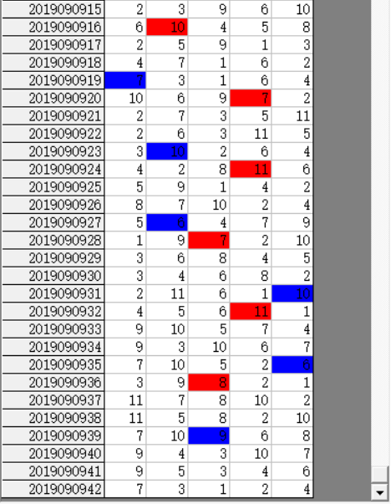，可以看到间隔为3期（当前为加法和数公式，2019090916期对应2019090919间隔3期，2019090920对应2019090923间隔也是3期，2019090924对应2019090927间隔也是3期……）。这里设置勾选之后，如果是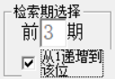前3期，那么检索讲从间隔1到间隔3逐个搜索结果出来。

规律期数的设置
 设置纵向跟随满足几个对应规律才保留，默认4期，结果如下：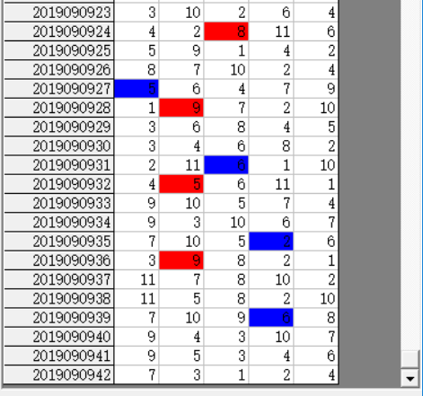2019090924期对应2019090927，2019090928对应2019090931，2019090932对应2019090935，2019090936对应2019090939合计4期纵向跟随规律。如果设置为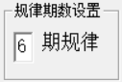 ，结果
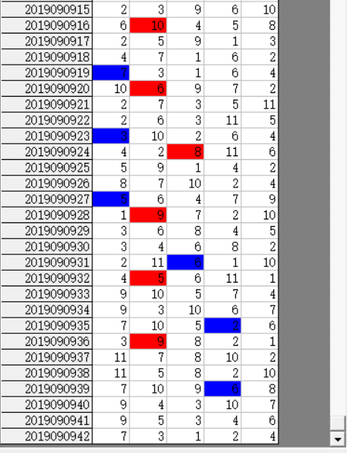，可以看出2019090916期对应2019090919，2019090920对应2019090923，2019090924期对应2019090927，2019090928对应2019090931，2019090932对应2019090935，2019090936对应2019090939合计6期纵向跟随规律。

参照位和结果位
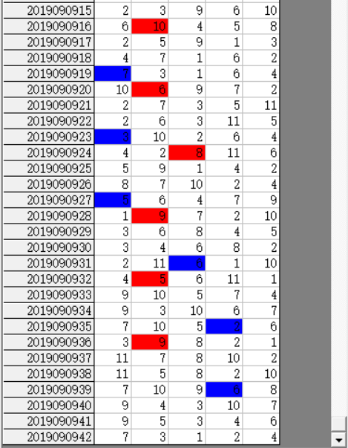红色背景单元格对应参照位，蓝色背景单元格对应结果位。计算的结果就是用参照前期参照位，依据纵向跟随规律对应出下一期结果。例如此处就是6期规律，那么我们计算2019090943期的结果就是用2019090940期作为参照位（当前设置的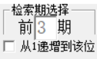）。

检索位设置
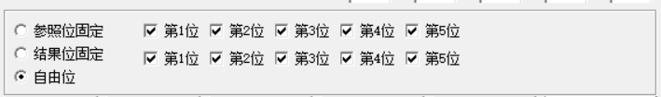
可以直接在左边的位置上直接勾选，并勾选中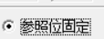，例如只取奇数位，如图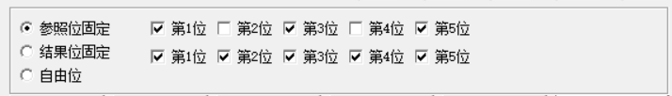，设置如图：
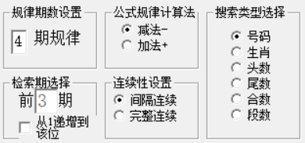点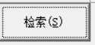后得出结果：
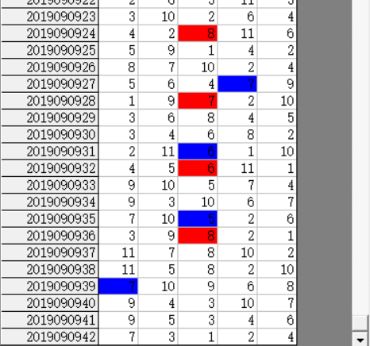可见参照位（红色）位是固定的（都在同一级数列——第5列）。
当设置为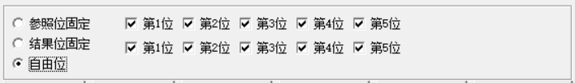 “自由位”（默认设置），则不受指定位限制。

参照位和结果位的显示
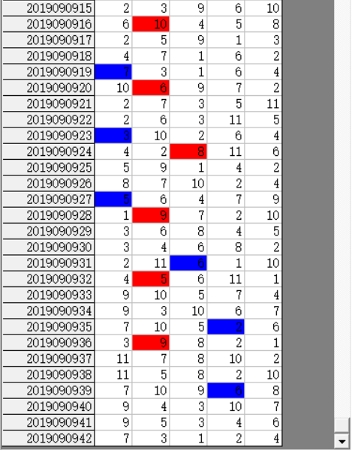在上面的结果中，
参照位代表的是每组纵向跟随规律的前置开奖，在开奖列表中用红色表示，结果位是每组纵向跟随规律的后置开奖，在开奖列表中用蓝色表示，也是对应的即将开出的、我们将要预测的这期号码所对应的在纵向跟随组中的位置。

检索类型选择
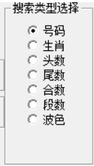软件可以设置不同的类别，来寻找和计算纵向跟随公式。比如切换到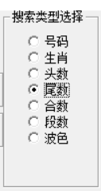，然后点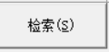后，结果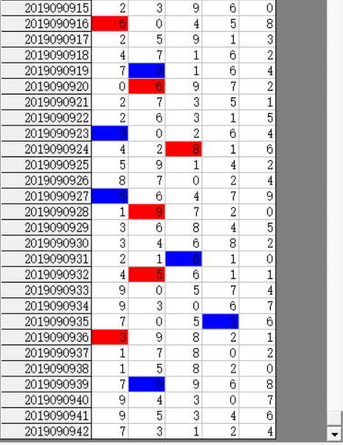，可以看出是统计的尾数的规律（参照位和结果位相差3，其中因为本次设置的
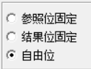），结果排序如下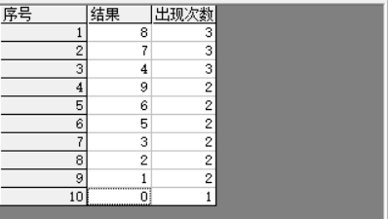。

检索结果的显示
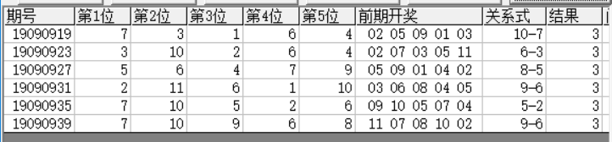
在检索窗口，可以看到有6期的检索结果，这里的前期开奖，分别是这一行期号对应设置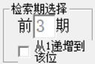的前3期的结果，即：2019090919的前期开奖是2019090916期，2019090923的前期开奖2019090920，2019090927对应的前期开奖为2019090924，2019090931对应的前期开奖为2019090928，2019090935对应的前期开奖为2019090932，2019090939对应的前期开奖为2019090936。因为当前设置是，因此每次检索的是6期符合条件的结果，拖动滚动条到右侧，如图：
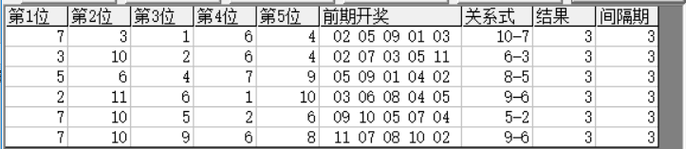
这里的关系式和结果就是对应的对照期减去结果期的计算（因为本次设置的，没有固定参照和结果的位置，因此为任意位的关系，分别为2019090916的平2码减去2019090919的平1码，2019090920的平2码减去2019090923期的平1码，2019090924的平3码减去2019090927期的平1码……结果都是3，即为本条纵向跟随公式的关系）。间隔期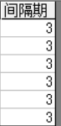即是设置的体现。

下期预测结果的显示
当我们点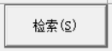按钮，会依次检索各个可能的纵向跟随公式关系，每检索到都会出现提示：
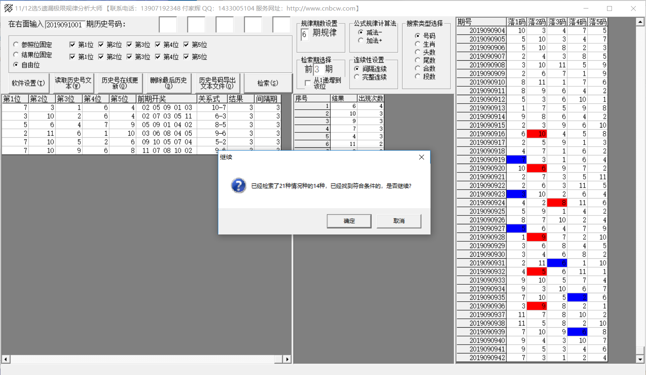
当所有的情况检索完毕后，界面中下部分会出现出现次数的排序结果如图：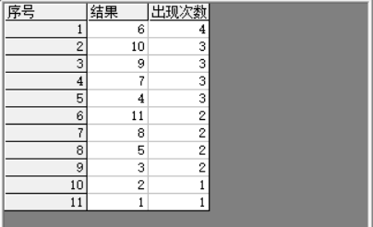，这是根据当前检索的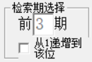检索纵向跟随公式，当前计算即将开奖的2019090943期，参照的前3期2019090940期开奖（参照期2019090940，结果期2019090943），根据每条公式的计算规律，推演每个结果并累计，然后将11个号码按照推演计算出来的出现次数从大到小排序的结果。很显然，出现次数越多，下期2019090943开出的可能性越大。如图， 6被纵向跟随公式计算出现4次，是可能性最大的，其次，10、9、7、4等数字被算出3次，下期开出的可能性也较大（本次计算的设置是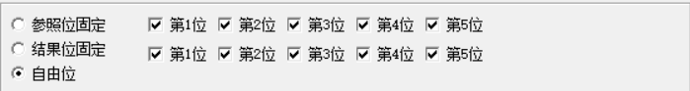结果位所有5位，因此结果也是作为所有来参考）。

参数说明
“平码”：乐透15选5平码开奖的号码，为1~15的自然数。
“生肖”：乐透15选5开奖的生肖，可以在软件设置里面设置为按照年龄取值（当季生肖作为岁1），默认为1~12的自然数对应12个生肖值，也可以设置为取值0~11。
“头数”：乐透15选5开奖号码的头，也就是十位数，为0~3的自然数；
“尾数”：乐透15选5开奖号码的尾，也就是个位数，为0~9的自然数；
“合数”：乐透15选5开奖号码的头+尾的和，最小值为号码1的合数1，最大值为9的合数9；
“段数”：乐透15选5开奖的15个号码分为4个一段，一共4段，1~4为第一段，5~8为第二段…13~15为第四段，软件这里是开奖每一位对应的段值；段数可以设置取值是从1~4（默认）或者0~3。
“波色”：乐透15选5开奖每一位号码对应的波色，红波、蓝波和绿波分别取值1、2、3。

联系我们（技术支持及注册软件）：
QQ: 2264534380 (卜算子)

电话：13907192348 付家辉

网址：http://www.cnbcw.com

